SỞ GIÁO DỤC VÀ ĐÀO TẠO  THÀNH PHỐ HỒ CHÍ MINH  TRƯỜNG TH-THCS và THPT ĐẠI VIỆT | ĐỀ KIỂM TRA HK I -NĂM HỌC 2013-2014  MÔN ; VẬT LÝ – LỚP 12  Ngày kiểm tra : 24/12/2013  Thời gian làm bài: 60 phút
MÃ ĐỀ:485 ( đề gồm 4 trang)
Học sinh làm bài vào Phiếu trả lời trắc nghiệm.
Câu 1: Một khung dây dẫn phẳng quay đều với tốc độ góc ω quanh một trục cố định nằm trong mặt phẳng khung dây, trong một từ trường đều có vectơ cảm ứng từ vuông góc với trục quay của khung. Suất điện động cảm ứng trong khung có biểu thức 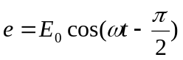. Tại thời điểm t = 0, vectơ pháp tuyến của mặt phẳng khung dây hợp với vectơ cảm ứng từ một góc bằng:
A. 150⁰. B. 0⁰. C. 180⁰. D. 90⁰.
Câu 2: Hai nguồn kết hợp AB dao động cùng pha,cùng biên độ a với tần số 50Hz. Tại một điểm M cách các nguồn lần lượt là 20cm và 25cm sóng dao động mạnh nhất, giữa M và đường trung trực không có điểm cực đại nào. Tại điểm N cách các nguồn lần lượt 20cm và 22,5cm hai sóng dao động
A. lệch pha  B. cùng pha C. ngược pha D. vuông pha
Câu 3: Một máy biến áp có hiệu suất xấp xỉ bằng 100%, có số vòng dây cuộn sơ cấp lớn hơn 10 lần số vòng dây cuộn thứ cấp. Máy biến áp này
A. làm tăng tần số dòng điện ở cuộn sơ cấp 10 lần. B. là máy hạ áp.
C. làm giảm tần số dòng điện ở cuộn sơ cấp 10 lần. D. là máy tăng áp.
Câu 4: Li độ và gia tốc trong dao động điều hoà luôn dao động
A. ngược pha B. lệch pha /2 C. cùng pha D. lệch pha/3
Câu 5: Một vật dao động điều hòa có li độ x = Acos(ωt + ϕ). Li độ của vật bằng 0 khi pha của dao động bằng:
A. 0 rad. B. rad. C.  rad. D. π rad.
Câu 6: Chọn phát biểu đúng nhất. Trong dao động điều hòa thì vận tốc v biến thiên điều hòa … so với li độ x
A. Ngược pha. B. Trễ π/2. C. Sớm π/2. D. Cùng pha.
Câu 7: Trong một thí nghiệm về giao thoa sóng trên mặt nước, hai nguồn kết hợp A, B dao động với tần số 28Hz. Tại một điểm M cách các nguồn A, B lần lượt những khoảng d₁ = 21cm, d₂ = 25cm. Sóng có biên độ cực đại. Giữa M và đường trung trực của AB có ba dãy cực đại khác. Vận tốc truyền sóng trên mặt nước là:
A. 112cm/s B. 0,57cm/s C. 28cm/s D. 37cm/s
Câu 8: Âm thanh truyền từ không khí vào nước thì:
A. bước sóng thay đổi nhưng tần số không đổiB. bước sóng và tần số không đổi
C. bước sóng và tần số đều thay đổi D. bước sóng không đổi nhưng tần số không đổi
Câu 9: Trong các dụng cụ tiêu thụ điện như quạt , tủ lạnh, động cơ , người ta nâng cao hệ số công suất nhằm
A. tăng cường độ dòng điện. B. giảm công suất tiêu thụ.
B. giảm cường độ dòng điện. D. tăng công suất toả nhiệt.
Câu 10: Phát biểu nào sau đây là đúng ?
A. Khi có sóng dừng trên dây đàn hồi thì tất cả các điểm trên dây đều dừng lại không dao động.
B. Khi có sóng dừng trên dây đàn hồi thì trên dây có các điểm dao động mạnh xen kẽ với các điểm đứng yên.
C. Khi sóng dừng trên dây đàn hồi thì nguồn phát sóng ngừng dao động còn các điểm trên dây vẫn dao động.
D. Khi có sóng dừng trên dây đàn hồi thì trên dây chỉ còn sóng phản xạ, còn sóng tới bị triệt tiêu.
Câu 11: Máy phát điện xoay chiều một pha có rôto là một nam châm gồm 5 cặp cực. Để phát ra dòng xoay chiều có tần số 50Hz thì vận tốc của rôto phải bằng :
A. 3000 vòng/phút. B. 300 vòng/phút. C. 600 vòng/phút. D. 10 vòng/phút.
Câu 12: Một đoạn mạch chứa điện dung C có điện áp ở 2 đầu đoạn mạch: u = U_{o}cost (V). Cường độ hiệu dụng trong mạch là:
A. 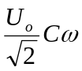 B. 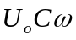 C.  D. 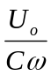
Câu 13: Một máy phát điện xoay chiều một pha sinh ra suất điện động có biểu thức 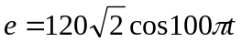(V). Biết rôto của máy gồm 4 cặp cực. Tần số quay của rôto là:
A. 1500 vòng/phút. B. 375 vòng/phút. C. 750 vòng/phút. D. 3000 vòng/phút.
Câu 14: Một cuộn dây mắc nối tiếp với một tụ điện có điện dung 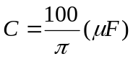. Đặt vào hai đầu đoạn mạch một hiệu điện thế xoay chiều 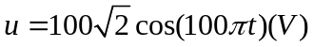thì hiệu điện thế hai đầu cuộn cảm là U₁=100(V), hai đầu tụ là U₂=. Biểu thức của cường độ dòng điện trong mạch là:
A. 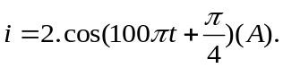 B. 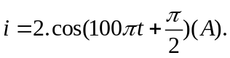
C. 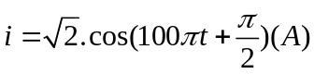 D. 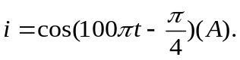
Câu 15: Một vật dao động với biên độ A = 4cm ,chu kì T = 2s, chọn gốc thời gian lúc vật quaVTCB theo chiều âm. Phương trình dao động của vật là
A. x = 4cos(2πt - )cm. B. x = 4cos(πt - )cm.
C. x = 4cos(πt + )cm. D. x = 4cos(2πt + )cm.
Câu 16:Một máy tăng thế lí tưởng có tỉ số vòng dây giữa cuộn sơ cấp N₁ và thứ cấp N₂ là 3 .Biết cường độ và hiệu điện thế hiệu dụng giữa hai đầu cuộn sơ cấp là I₁= 6A, U₁= 120 V. Cường độ và hiệu điện thế hiệu dụng giữa hai đầu cuộn thứ cấp là
A. 2 A ; 40 V B. 18 A ; 40 V C. 18 V ; 360 V D. 2 A ; 360 V
Câu 17: Cho mạch xoay chiều gồm R = 30, C = 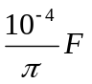, L thay đổi, hiệu điện thế hai đầu đoạn mạch u = 100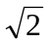cos(100t) (V) giữ không đổi. Để u nhanh pha hơn i 1 góc /6 rad thì Z_{L} là?
A. 135 B. 173 C. 117,3 D. 123
Câu 18: Một con lắc lò xo gồm vật nặng 0,4kg gắn vào 1 đầu lò xo có độ cứng 40N/m. Khi kéo quả nặng ra khỏi VTCB 1 đoạn 4cm rồi thả nhẹ cho nó dao động. Cơ năng dao động của con lắc là:
A. E = 3,2.10⁻²J. B. E = 3,2J. C. E = 6,4.10⁻²J. D. E = 320J.
Câu 19:Một sóng ngang truyền với vận tốc 0,2m/s, chu kỳ dao động T = 10s. Khoảng cách giữa 2 điểm gần nhau nhất dao động ngược pha:
A. 2m B. 0,5m C. 1,5m D. 1m
Câu 20: Một cuộn dây khi mắc vào hiệu điện thế xoay chiều 50V-50Hz thì cường độ dòng điện qua cuộn dây là 0,2A và công suất tiêu thụ trên cuộn dây là 1,5W. Hệ số công suất của mạch là bao nhiêu?
A. k = 0,75 B. k = 0,50 C. k = 0,15 D. k = 0,25
Câu 21: Đặt một hiệu điện thế xoay chiều u = 220cos100πt (V) vào hai đầu đọan mạch R,L,C không phân nhánh có điện trở R = 110 Ω không đổi . Khi hệ số công suất của đọan mạch lớn nhất thì công suất tiêu thụ của đọan mạch là :
A. 460 W B. 115 W C. 172,7 W D. 440 W
Câu 22: Đặt vào hai đầu tụ điện C =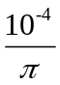(F) một hiệu điện thế xoay chiều u =141cos(100πt) V. Dung kháng của tụ điện là
A. Z_{C} = 25Ω B. Z_{C} = 100Ω C. Z_{C} = 200Ω D. Z_{C} = 50Ω
Câu 23: Khi có sóng dừng trên một đọan dây đàn hồi , khỏang cách giữa hai nút sóng liên tiếp bằng :
A. một nửa bước sóng. B. một bước sóng
C. hai lần bước sóng . D. một phần tư bước sóng.
Câu 24: Một con lắc lò xo treo thẳng đứng khi cân bằng nó dãn ra 1 đoạn 4cm, g = 10 m/s². Tính chu kỳ dao động:
A. 0,397s B. 9,93s C. 3,97 s D. 99,34s
Câu 25: Một con lắc lò xo dao động điều hòa theo phương thẳng đứng , thời gian ngắn nhất để con lắc đi từ vị trí có chiều dài tối đa là 34 cm đến vị trí có chiều dài ngắn nhất 26cm là 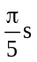. Chọn trục tọa độ trùng với quĩ đạo , gốc O là vị trí cân bằng , gốc thời gian là lúc vật có động năng bằng thế năng (x₀ >0) và đi theo chiều dương, phương trình dao động của vật là:
A. 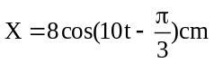. B. 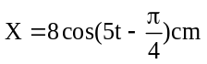. C. 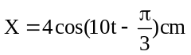. D. 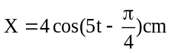.
Câu 26: Vật dao động điều hoà có phương trình x = 6cos( 20t - /2) ( cm/s) . Gia tốc cực đại của vật :
A. 0 m/s² B. 120 m/s² C. 240m/s² D. 0.226m/s²
Câu 27: Dòng điện chạy qua một đoạn mạch ,gồm cuộn dây thuần cảm có 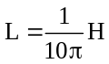 mắc nối tiếp với tụ điện 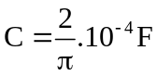 có biểu thức. 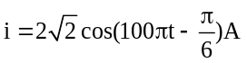Biểu thức điện áp trên đoạn mạch là:
A. 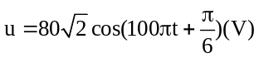. B. 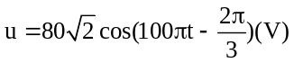.
C. 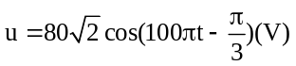. D. 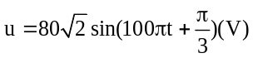.
Câu 28: Một chất điểm dao động điều hòa trên trục Ox giữa hai điểm biên M₁ và M₂ . Khi chuyển động từ M₁ đến M₂ theo một chiều nhất định , chất điểm có
A. vận tốc không thay đổi . B. gia tốc không đổi .
C. vận tốc đổi chiều một lần . D. gia tốc đổi chiều một lần .
Câu 29: Điều nào sau đây là sai khi nói về sóng dừng?
A. Sóng dừng là trường hợp đặc biệt của giao thoa.
B. Khoảng cách giữa hai nút hoặc hai bụng liên tiếp bằng một nửa bước sóng.
C. Sóng dừng là sóng có các nút và các bụng cố định trong không gian.
D. Khoảng cách giữa một nút và một bụng liên tiếp bằng một nửa bước sóng.
Câu 30: Phát biểu nào sau đây là không đúng?
A. Dao động tắt dần càng nhanh nếu lực cản của môi trường càng lớn.
B. Dao động cưỡng bức có tần số bằng tần số của lực cưỡng bức.
C. Dao động duy trì có chu kỳ bằng chu kỳ dao động riêng của hệ.
D. Biên độ của dao động cưỡng bức không phụ thuộc vào tần số lực cưỡng bức.
Câu 31: Âm thoa điện gồm hai nhánh dao động với tần số 100 Hz và cùng pha , chạm vào mặt nước tại hai điểm S₁ , S₂ . Cho S₁S₂ = 4,5 , trong đó là bước sóng của sóng cơ truyền trên mặt nước . Hỏi có bao nhiêu điểm cực đại giao thoa trên đoạn thẳng S₁ S₂ ?
A. 9 điểm B. 10 điểm. C. 5 điểm. D. 8 điểm
Câu 32: Trong hệ thống truyền tải dòng điện ba pha đi xa theo cách mắc hình sao thì
A. dòng điện trong mỗi dây pha đều lệch pha 2?/3 so với hiệu điện thế giữa dây pha đó và dây trung hoà.
B. cường độ dòng điện trong dây trung hoà luôn luôn bằng 0.
C. cường độ hiệu dụng của dòng điện trong dây trung hoà bằng tổng các cường hiệu dụng của các dòng điện trong ba dây pha.
D. hiệu điện thế hiệu dụng giữa hai dây pha lớn hơn hiệu điện thế hiệu dụng giữa một dây pha và dây trung hoà.
Câu 33: .Một sợi dây dài 90cm có sóng dừng với 1 đầu tự do, khoảng cách 2 bụng liên tiếp là 40cm người ta thấy có bao nhiêu bụng:
A. 4 bụng B. 6 bụng C. 7 bụng D. 5 bụng
Câu 34: Một vật dao động điều hoà có phương trình x= 8 cos( 40t - ) (cm, s), khối lượng vật 200g Tính thế năng tại vị trí biên:
A. 1,024J B. 2,624 J C. 1,535 J D. 2,190 J
Câu 35:.Trong hiện tượng giao thoa, khoảng cách giữa 2 điểm gần nhau nhất trên phương truyền, dao động biên độ cực đại bằng:
A. 1/4 bước sóng B. bội số của bước sóng
C. 1/2 bước sóng D. một bước sóng
Câu 36:.Một vật dao động điều hoà có năng lượng là 2mJ, độ cứng lò xo là 10N/m. Chiều dài quỹ đạo của vật:
A. 2cm B. 0,63 cm C. 4cm D. 0,63m
Câu 37: Với U_{R}, U_{C}, u_{R}, u_{C} là các điện áp hiệu dụng và tức thời của điện trở thuần R và tụ điện C, I và i là cường độ dòng điện hiệu dụng và tức thời qua các phần tử đó. Biểu thức sau đây không đúng là:
A. 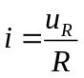. B. 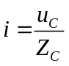. C. 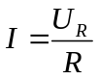. D. 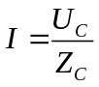.
Câu 38: Một chất điểm khối lượng m = 0,5 kg dao động điều hòa với phương trình
x = 4cos(10t + ) (cm;s). Cơ năng của chất điểm này là:
A. 4 mJ. B. 10 J. C. 40 mJ. D. 1 J.
Câu 39: Một vật dao động điều hoà có phương trình x= 8 cos( 40t - ) (cm, s), khối lượng vật 200g .Tính động năng tại vị trí có li độ 5cm:
A. 0,624J B. 0,750 J C. 0,15J D. 0,556J
Câu 40: Chọn phát biểu đúng.
A. bước sóng là khoảng giũa hai điểm trên cùng một phương truyền và dao động cùng pha.
B. bước sóng có chiều dài bằng khoảng cách giữa hai đỉnh sóng liên tiếp nhau trong quá trình truyền sóng.
C. bước sóng là quãng đường sóng truyền đi được trong một giây.
D. bước sóng có chiều dài bằng hai lần khoảng cách giữa hai đỉnh sóng gần nhau nhất trong quá trình truyền sóng.

------------------------Hết--------------------------

